蓝丰生化开展“2025年新沂突发环境事件应急演练”活动
2025年11月14日下午，“2025年新沂突发环境事件应急演练”活动在蓝丰生化生产车间现场展开，此次活动目的是为检验《江苏蓝丰生物化工有限公司突发环境事件应急预案》、《新沂市化工园区环境突发事件应急预案》、《徐州市新沂生态环境局环境突发事件应急预案》、《新沂市环境突发事件应急预案》是否科学、完善。检蓝丰生化及其互助单位和有关部门在突发环境事件中协同配合情况。提高突发环境污染事故应急处置能力，保障生态环境安全稳定。
本次演练由徐州市新沂生态环境局主办，江苏蓝丰生物化工有限公司承办，江苏晋控装备新恒盛化工有限公司、江苏新沂沪千人造板制造有限公司协办。参加本次演练的领导有徐州市生态环境局应急与事故调查中心严伟才处长；新沂生态环境局环境应急与事故调查中心高伟宽主任；新沂市化工产业集聚区管理办公室郭亚主任；园区相关企业观摩嘉宾，蓝丰生化环保部、安全部及各分厂部室应急队员、江苏晋控装备新恒盛化工有限公司、江苏新沂沪千人造板制造有限公司应急队员共计100余人参加本次演练。
本次演练由蓝丰生化生产副总曹星照担任总指挥，环保总监庄严担任副总指挥长。
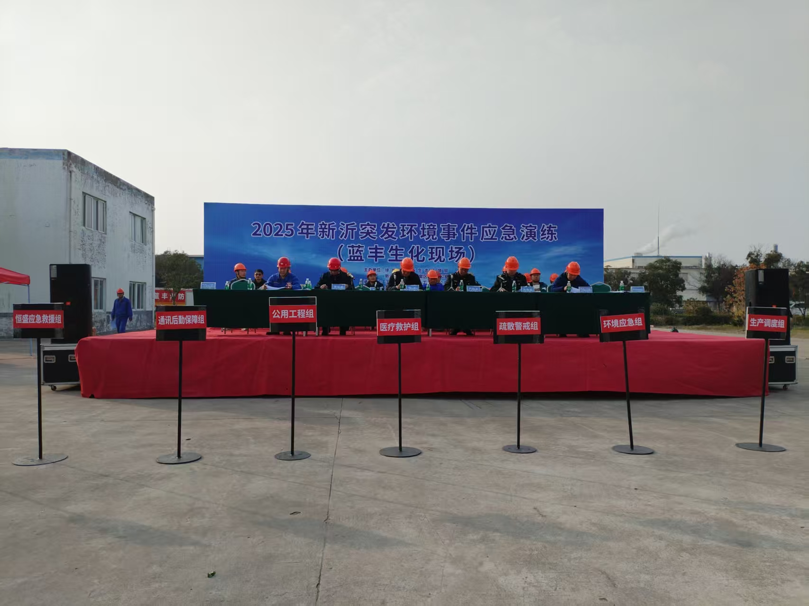

本次演练内容为模拟蓝丰生化二氯乙烷原料储罐管道泄漏，事件过程为岗位操作人员进入表面活性剂罐区进行日常巡查工作，突发二氯乙烷泄漏，现场有一名员工中毒。控制室人员发现事故险情后，用对讲机向七分厂厂长张新志报告罐区情况。张新志安排孙百成启动车间级应急预案。车间随即启动了现场处置方案，安排人员用堵漏夹具堵漏，由于资源有限堵漏无效。在处置过程中造成一人中毒。
调度接到报警后，向消防队、公司领导、环保部、安全部、生产部、设备能源部、储运部、人力部、医务室、各分厂报告事故，同时向周边企业通报事故情况，并请求支援。公司指挥部成员和各应急小组负责人、各车间应急队员在接到命令后携带应急器材迅速集结，并迅速报告集结情况。
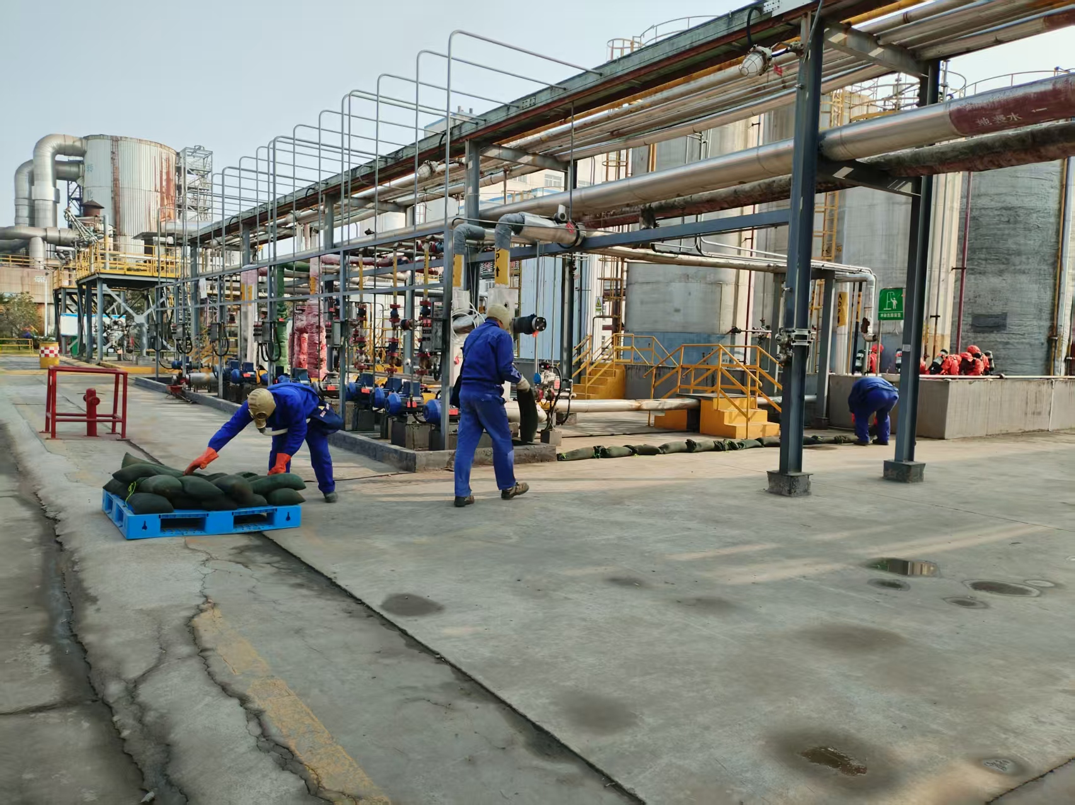
公司医务人员对中毒者进行现场急救，现场急救是院前救护的重要组成部分，心脏骤停超过10分钟，患者几乎100％死亡，因此，公司每年都按计划对全体员工进行现场急救培训。现场中毒人员，在第一时间被送至医院进行救治。二氯乙烷泄漏后，为了防止生产区的员工吸入有毒气体中毒，立即组织有秩序的疏散，在生产区各车间的员工，在疏散警戒组负责人的指挥下有序地向上风向的安全地点疏散。公司消防队员及分厂应急队员正在表面活性剂罐区开展救援工作（其中泄漏应急组2名队员穿戴重型防化服进入泄漏现场进行堵漏作业）。环境应急人员按照突发环境事件应急预案，启动消防废水与事故应急池的切换阀，并关闭雨水外排阀门，防止事故水外泄污染；2名队员使用便携式检测仪在下风向进行实时监测。
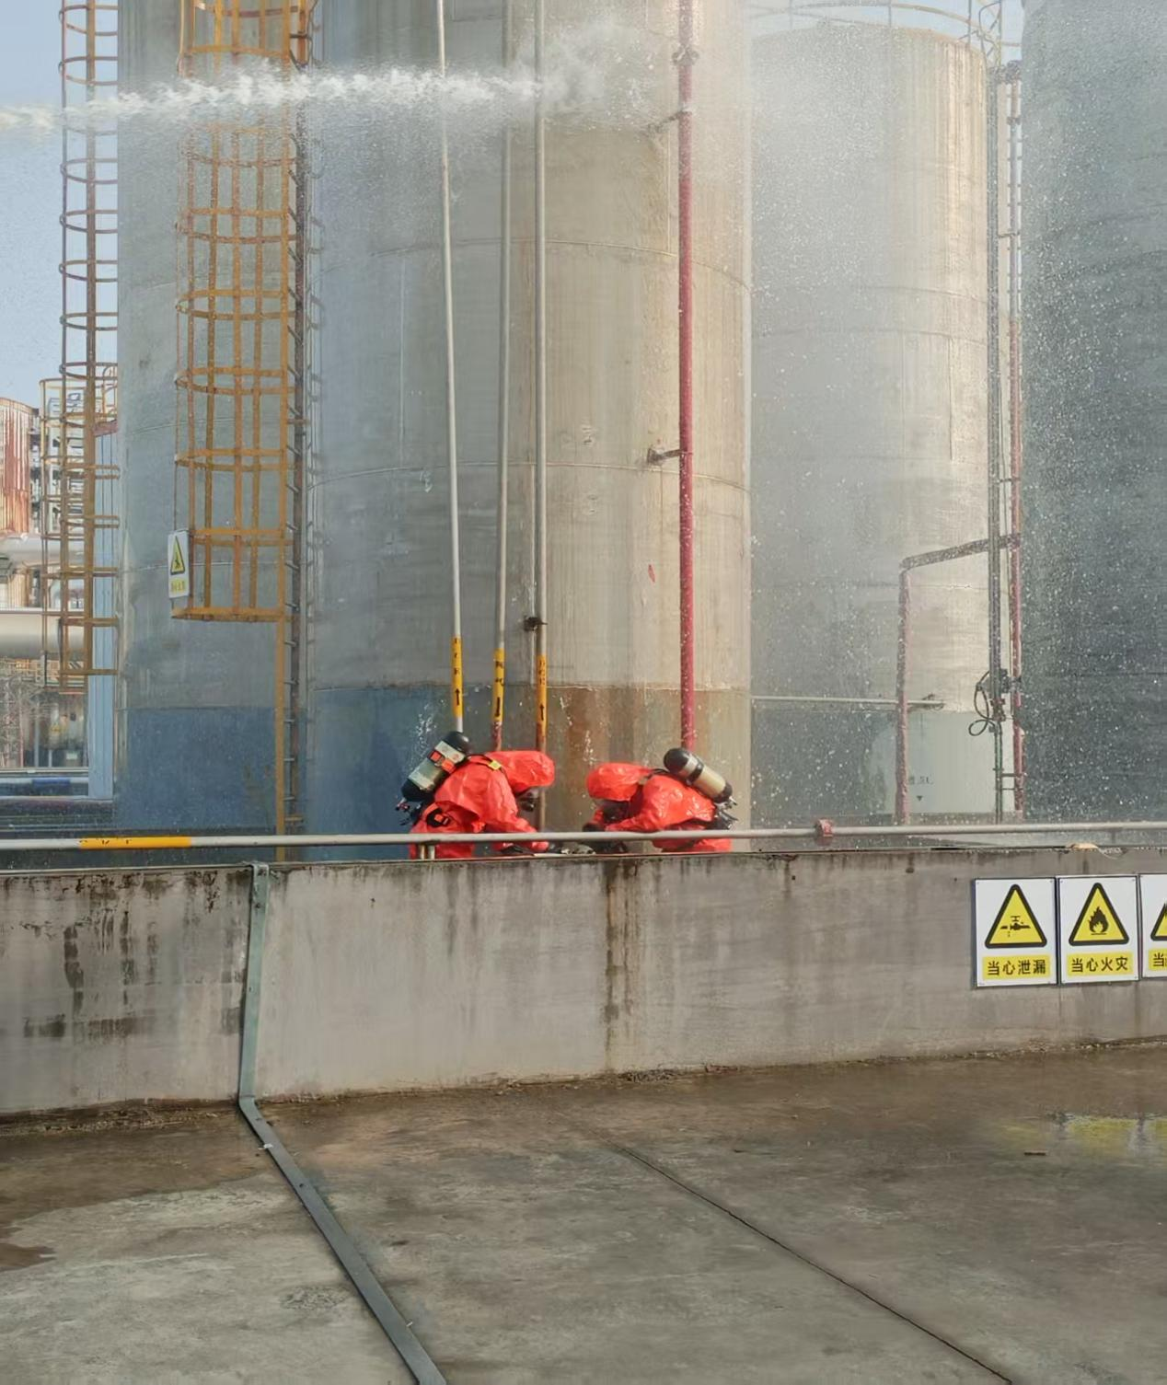
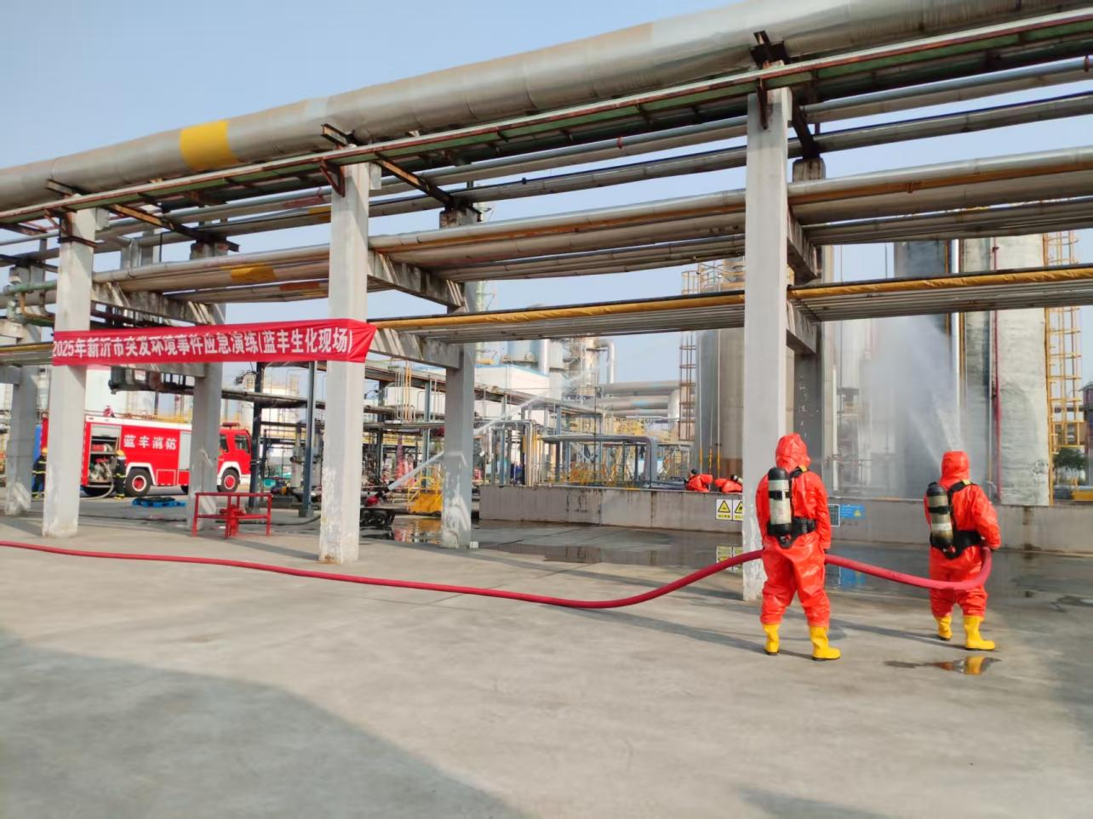
环境应急人员在关闭雨水外排阀门过程中，发现雨水外排阀门无法完全关闭，造成少量事故水进入一支渠。指挥部随即采取应急截留措施，利用挖机对一支渠污染水团下游进行筑坝拦截，防止污染范围继续扩大。
环境应急组队员使用便携性检测仪在下风向场界内和厂界外分别进行实时环境监测，经检测，均未检测出二氯乙烷气体。经过30分钟的努力，泄漏应急处置组终于倒罐完成。
现场处置结束后，各应急处置组利用洗消帐篷依次对使用的各种防护用具和应急器材进行洗消
应急抢险组的应急队员已经快速连接消防水带，在泄漏罐区南侧向泄漏部位喷射雾状水。各车间应急队员协同作战，在事故现场布置多道水幕，阻止二氯乙烷气体挥发扩散。
综合应急处置组使用有毒有害密封桶、吸附油毡等应急物资对泄漏物料进行收集处置。
公司将一支渠内截留污水用防爆泵、槽罐车将截留污水转移至公司污水处理站处理。遗留污水使用吸附油毡进行吸附，吸附物及表皮土壤转移至公司交由有资质单位处置。后续对深层土壤进行定期检测，保证后期不出现环境风险隐患。指挥部要求各部门继续做好信息报送工作。蓝丰生化环保部按照规范要求妥善做好废水处理及围堰内二氯乙烷收集并做好事故分析，总结经验教训，避免发生类似环境安全事故。其他善后工作由各归口部门按职责执行。
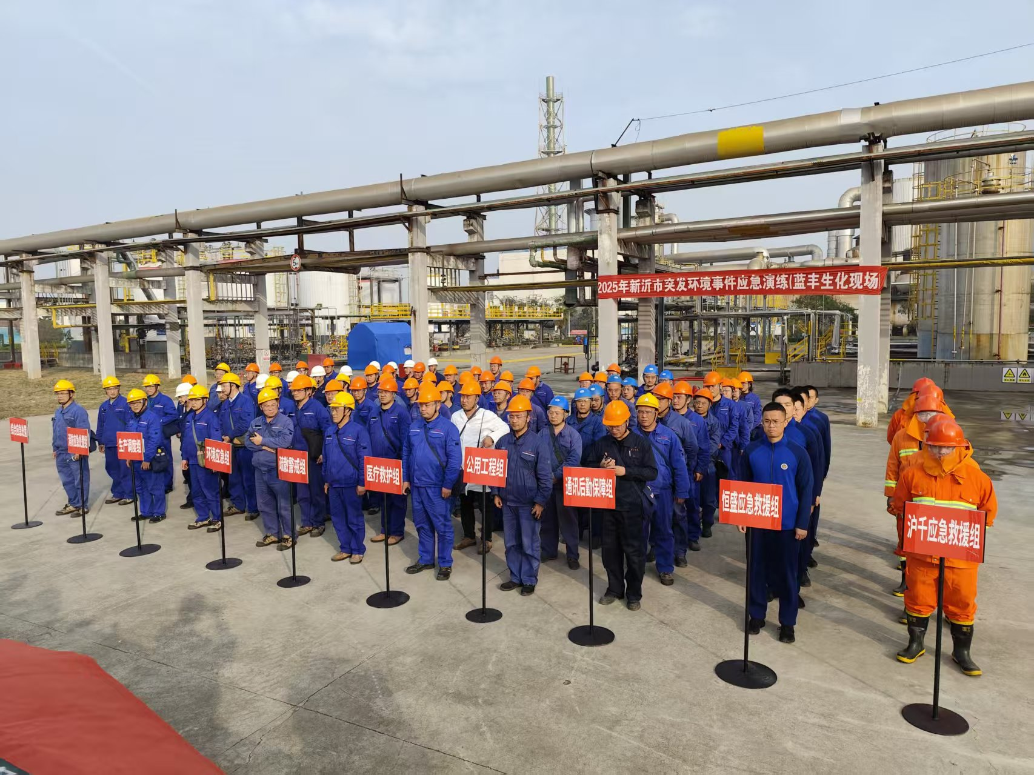
本次演练立足“统一领导，分级负责；属地为主，协同联动；快速有效，迅速控制”的总体原则，采用实战演练方式，展示蓝丰生化突发环境事件应急响应过程。经过应急指挥部的统一指挥，综合应急处置组、消防应急处置组、生产调度组、疏散警戒组、医疗救护组、通讯后勤保障组、环境应急置组、应急抢险队员协同作战，二氯乙烷泄漏事故得到了及时高效的处置，演练取得圆满成功。

